Победители спортивно-технического комплекса
«Готов к труду и защите Отечества»
15 декабря Глава города Романов И.В. торжественно наградил значками ГТЗО обучающихся школ города, в том числе и наших учеников. Вот они – победители:
Гладковская Таисия 3а
Захаров Данил 4а
Золешин Денис 5д
Шировов Иван 6а
Аверин Семён 8в
Адаховский Дмитрий 8в
Ульрих Александр 9б
Калинин Павел 10а
Кузьмин Михаил 10а

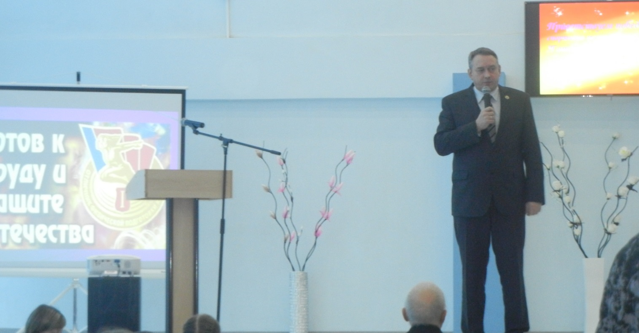

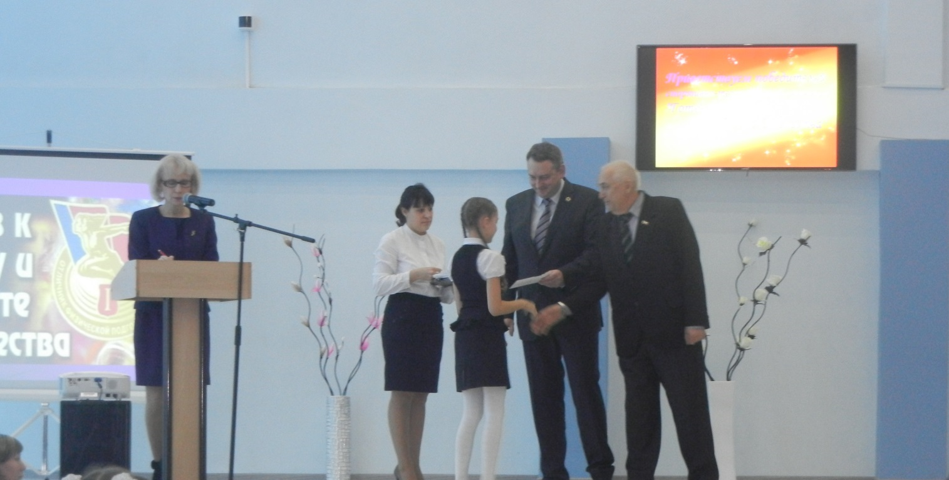
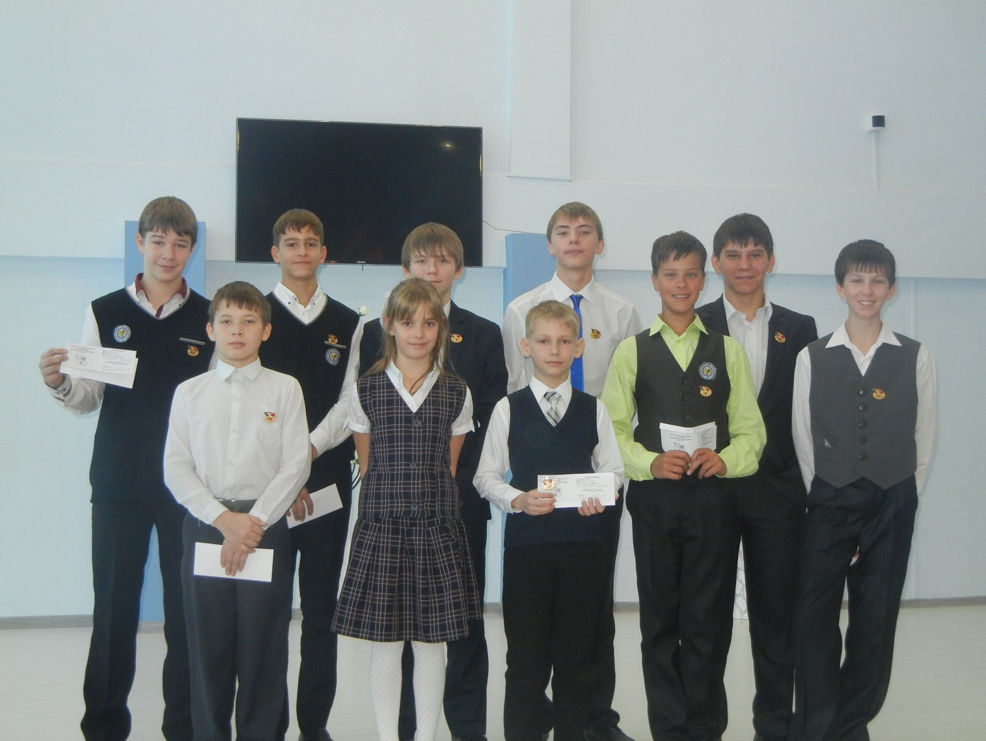

Поздравляем юных спортсменов!

